Divadelní benefice pro pěstouny
Litoměřice – 19. – 21. října 2012 v Divadle K. H. Máchy v Litoměřicích deset ochotnických divadelních souborů uvede deset představení různých žánrů v rámci 3. ročníku Divadelní benefice pořádané pro podporu dětí v adoptivní a pěstounské péči.
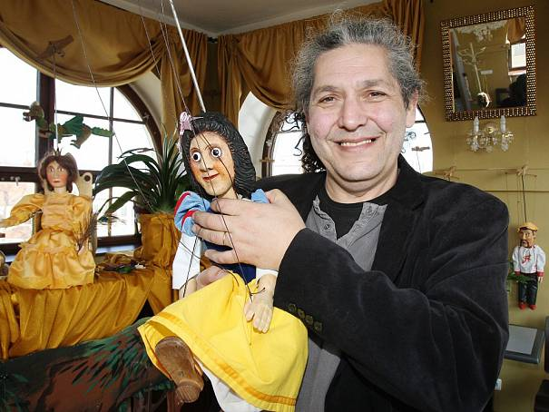
Sváťa a jeho marionety.Autor: Deník/Karel Pech
Jako v ročnících minulých i letos proběhne několik divadelních kusů, jimiž se představí deset ochotnických souborů našeho kraje – pořadatelské HHD, Li-Di – Litoměřice, Pik-Art Úštěk, Rádobydivadlo Klapý, DS Scéna Libochovice, Nové divadlo Mělník, DS 4 pod peřinou – Teplice, DS Karel Čapek – Děčín, DS Černá ovce – Radotín, DS Počerníčci Horní Počernice a zahajovat bude Sváťovo dividlo.
Divadelní soubory dospělé, ale i dětské, s letitou tradicí, ale i nověji založené. Stejně tak žánrová škála je pestrá – od hudební pohádky, veršované frašky, přes hořkou komedii, Čechovovy aktovky až po psychologické drama či příběh až hororově laděný.
Divadelní benefiční festival zaštiťuje svou patronací režisérka, scénáristka, hudebnice a také „náhradní" matka dvou osvojených dětí Alice Nellis, která je patronkou Centra pro NRP.
Náhradní rodinná péče je forma péče o dítě, které je vychováváno jinými než biologickými rodiči, tzv. „náhradními" rodiči. Není to forma neznámá, ale také není vždy jednoduchá. Možná ne každý si uvědomí, že děti v NRP mají častěji problémy ve škole – poruchy učení, pozornosti, mívají narušený či opožděný vývoj, problémy v kolektivu apod.
V roce 2006 bylo založeno nynější Centrum pro NRP s úmyslem pomoci rodinám s dětmi v osvojení (adopci) a pěstounské péči, které od té doby podporuje rodiny od samého počátku přijetí dítěte až do jeho dospělosti. Kromě poradenství nabízí Centrum pro NRP i další služby, vzdělává nejen osvojitele a pěstouny, ale také odbornou veřejnost, organizuje skupinová setkání náhradních rodičů, víkendové pobyty, zajišťuje asistenci ve školách, doučování dětí aj.
Podpořit výše zmíněné snahy a pomoci dobré věci napadlo principála HHD Romana Munčinského před více než dvěma lety, kdy s Centrem pro NRP započala spolupráce při organizování 1. Divadelní benefice, jejíž výtěžek byl tehdy určen na sportovní potřeby a další vybavenípro děti v „náhradních" rodinách. Zdařilý počin dal podnět k uspořádání 2. ročníku, který byl více než dvojnásobně úspěšný a pomohl rodinám financovat např. školné pro děti v uměleckých a jazykových školách, volnočasové aktivity sportovního charakteru, skauting apod. Nečekaný výtěžek 56 tisíc korun velice mile překvapil a jen podpořil již započatou tradici.
„Cílem benefičního divadelního festivalu je zviditelnit problematiku náhradního rodičovství a ocenit práci rodičů, kteří pomáhají opuštěným dětem a zároveň prostřednictvím amatérských souborů přiblížit veřejnosti divadlo a v neposlední řadě pobavit diváky" uvádí Margita Šantavá, vedoucí Centra pro NRP v Litoměřicích.
Vytyčený cíl se bezesporu daří plnit a baví se dospělí diváci i děti. Ve stejném duchu bude i letošní 3. ročník, na který se už těší po předchozích veskrze pozitivních zkušenostech zasvěcení účastníci ať už z řad diváků či účinkujících.
Výtěžek 3. Divadelní benefice je plánován na podporu vzdělávání dětí v osvojitelských a pěstounských rodinách – na službu doučování .
Jak již bylo zmíněno, děti přicházející do náhradní rodinné péče mají častěji problémy ve škole, trpí poruchami učení, pozornosti, mohou mít potíže s navazováním vztahů, mají nižší sebevědomí aj. Do pěstounských rodin jsou přijímány i děti se zdravotním postižením.
Poptávka po službě doučování vzešla od samotných rodičů, kteří postrádali pomoc s řešením výukových problémů dětí. Škola přináší mnohdy složité situace a každodenní příprava do školy bývá nejen časově velmi náročná. Služba doučování probíhá od roku 2007 a ročně ji využívá více než čtyřicet dětí, kterým pomáhá zlepšit školní výsledky, zmírňuje výukové problémy, zkvalitňuje spolupráci se školou, motivuje děti ke vzdělání, posiluje jejich sebevědomí a šance na budoucí profesní uplatnění. Velkou vzpruhou je také pro rodiče, kterým odlehčí s plněním části povinností a starostí, které převyšují běžný standard.
Doučování je služba dlouhodobá, pro rodiny bezplatná a pro děti opravdu potřebná, a proto si zaslouží podporu. Nyní se nabízí příležitost, kdy můžete pomoci a ještě se přitom výsostně pobavit.
Zdroj: http://litomericky.denik.cz/zpravy_region/divadelni-benefice-pro-pestouny-20121015.html

